
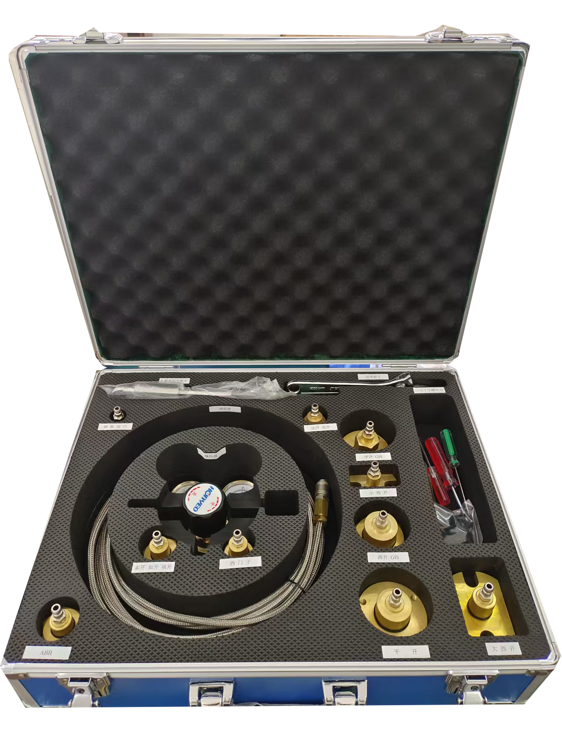
JZ1013
SF6断路器充气和补气装置

1 产品介绍

SF6断路器在安装、检修工作中需进行抽真空、充气和微水测试工作，平时每一单项操作时，需要换不同装置。应用本装置后，一次连接可连续完成多项操作。

2 仪器操作步骤
本品应用于SF6断路器充气（或补气）、测试时使用，软管一端接SF6减压阀，另一端联接SF6断路器。
1、充气时:先把管道和对应的开关接头接好，并和对应的开关联接好，再将气源的总阀打开，调节SF6减压阀上的二级压力表上的压力值到开关所需的压力值，此时气源里的气将被缓缓充进SF6断路器内。
2、SF6测试时:将软管和SF6减压阀联接处断开，再把软管连接到测试仪器上，打开阀门再将被测气体引入测试仪器内，进行测试。

3 注意事项
1、本品承受最大压力为≤1Mpa
2、 使用管道时不要将管道弯成≤90度
3、使用结束，一定要关闭气源的总阀

4 产品图片

